|  |  |  |
| --- | --- | --- |
|  | **Carátula para entrega de prácticas** | |
| Facultad de Ingeniería | | Laboratorio de docencia |

Laboratorios de computación

salas A y B

|  |
| --- |
| *Profesor: Marco Antonio Martínez Quintana* |
| *Asignatura: Fundamentos de Programación* |
| *Grupo: 1122* |
| *No de Práctica(s): 1* |
| *Integrante(s): Adolfo Román Jiménez* |
| *No. de Equipo de cómputo empleado: No aplica* |
| *No. de Lista o Brigada: No aplica* |
| *Semestre: 1* |
| *Fecha de entrega: 11 de octubre de 2020* |
| *Observaciones: Comentario* |
|  |

CALIFICACIÓN: __________

10 de octubre de 2020

**Objetivo:**

Descubrir y utilizar herramientas de software que se ofrecen en Internet que permitan realizar actividades y trabajos académicos de forma organizada y profesional a lo largo de la vida escolar, tales como manejo de repositorios de almacenamiento y buscadores con funciones avanzadas.

**Actividades:**

* Crear un repositorio de almacenamiento en línea.

Repositorio creado:  
  
 <https://github.com/adolfo-roman>

* Realizar búsquedas avanzadas de información especializada.
* Captura de pantalla, búsquedas:

1. Google Scholar - Author

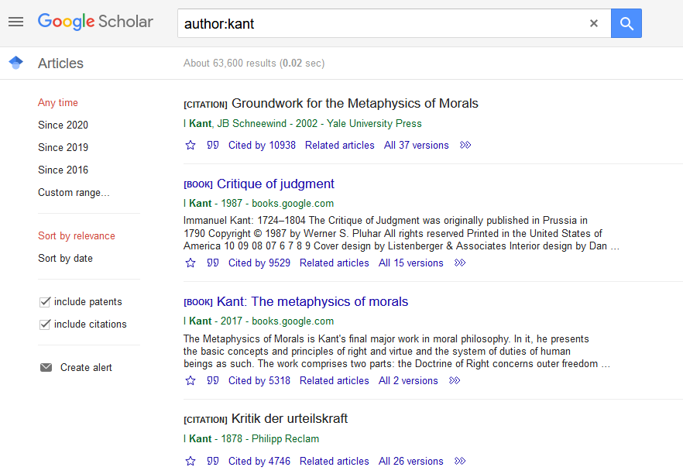

1. Google Search – Calculator

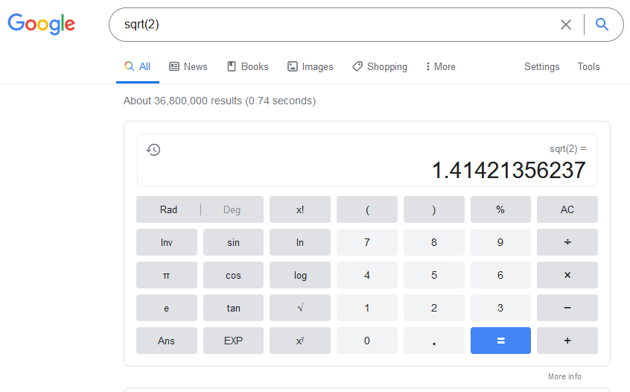

1. Google Search – Comillas

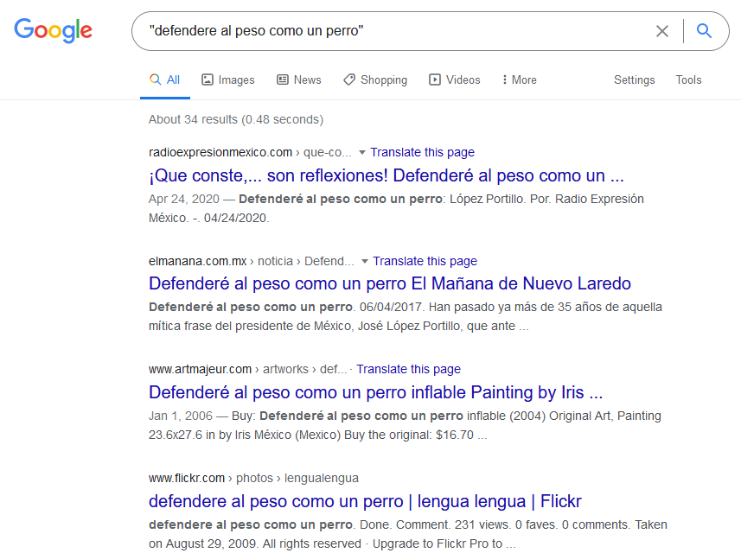

1. Google search – Define

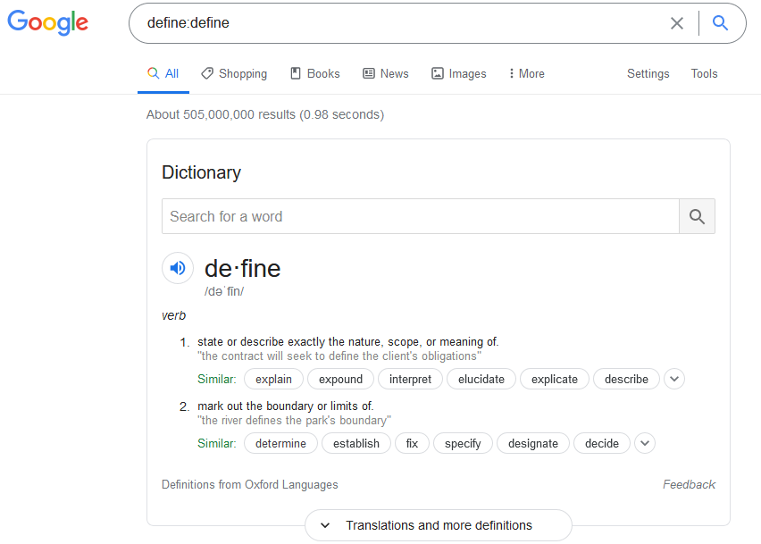

1. Google search – Graph

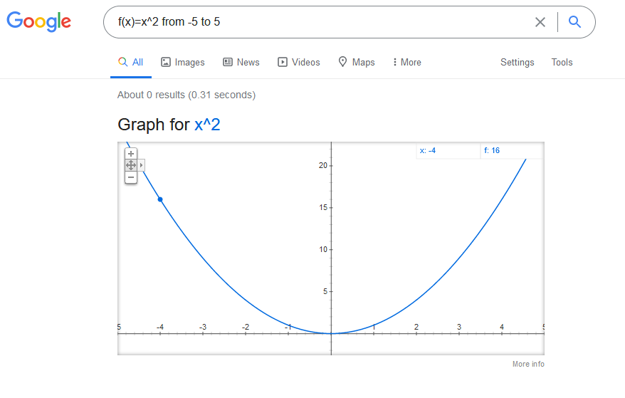

1. Google Search – Image

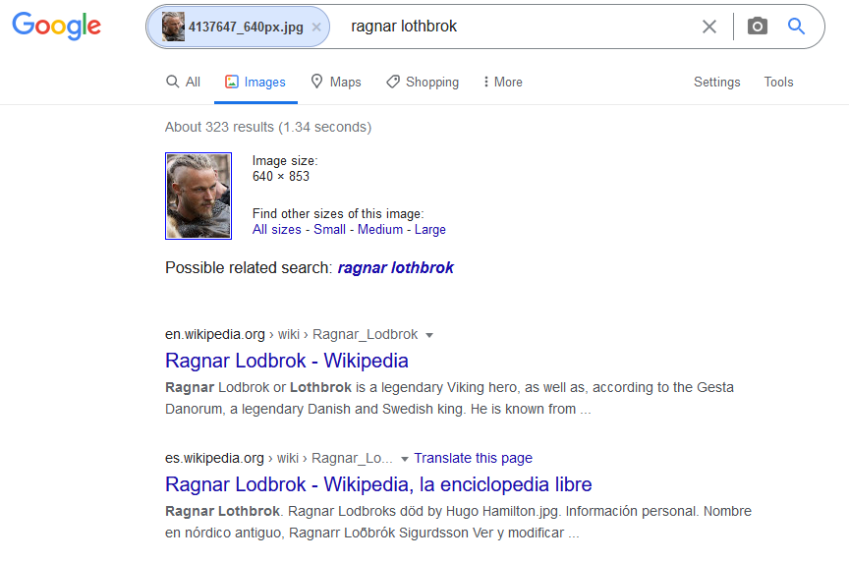

1. Google Search – intitle filetype

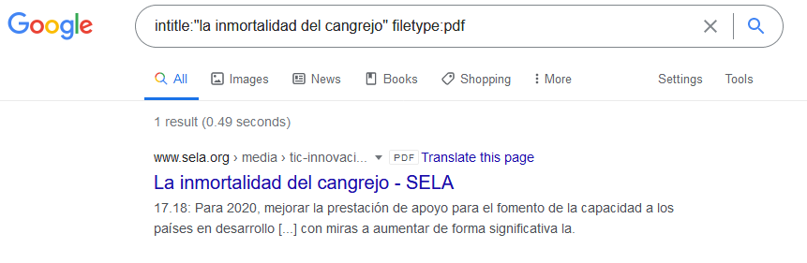

1. Google Search – Or Minus



1. Google Search – site, numbers

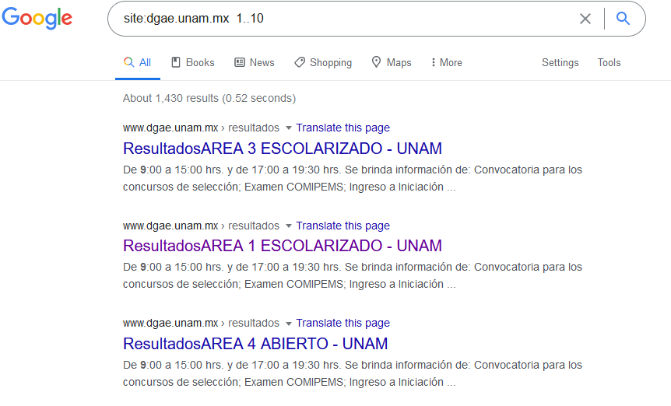

1. Google Search – units traslation / Exchange rate

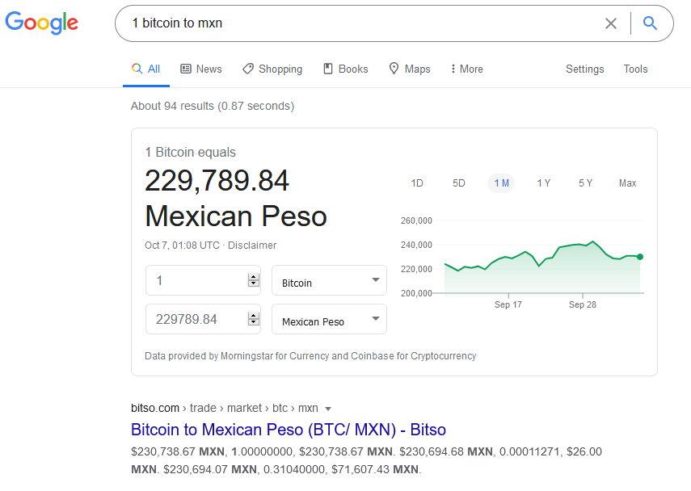

Conclusiones

Durante esta actividad aprendimos a hacer un repositorio en línea con GitHub y además aprendimos nuevas técnicas para poder hacer búsquedas mas especificas con diferentes comandos en el buscador de Google.